Lindab v ČR personálně posiluje, dosavadní ředitel jeho české odnože bude řídit výrobu koncernu v celé Evropě
Praha, 1. února 2017

Lindab (přední světový výrobce a prodejce vzduchotechniky a dalších stavebních komponent z tenkostěnné oceli, lehkých střešních krytin, fasádních a okapových systémů) posiluje svou pozici v České republice. Výrazem toho je vytvoření nové pozice Country Managera pro ČR, kterou bude vykonávat Petr Horký. Uznáním výsledků českého Lindabu v rámci celé původem švédské skupiny Lindab je jmenování Karla Kleinmonda, dosavadního ředitele tuzemské odnože, do pozice Group Operations Director pro celý koncern. Je to vůbec poprvé, kdy na tak vysoké pozici stane top manažer jiné než švédské národnosti. Na místo ředitele českého Lindabu od 1. února postupuje Michal Klimovič, nynější výrobní manažer.

Karel Kleinmond bude odpovídat za výrobu koncernu Lindab v celé Evropě
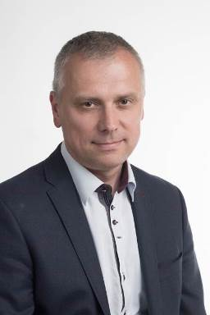
Karel Kleinmond, dosavadní jednatel společnosti Lindab s. r. o. v České republice, bude od 1. února vykonávat pozici Group Operations Director a bude přímo podřízen Andersi Bergovi, prezidentovi a výkonnému řediteli celého mezinárodního koncernu Lindab. Bude odpovídat za řízení klíčových výrobních závodů skupiny Lindab v oblasti stavebních komponenntů a systémových řešení a dále za oblasti centrálního nákupu, logisticky a výrobní technologie. V historii koncernu je to vůbec poprvé, kdy tak vysokou pozici bude vykonávat manažer jiné než švédské národnosti. „Svého jmenování si velmi vážím. Považuji jej totiž za uznání naší společné práce a výsledků v České republice v uplynulých letech. Zároveň mě velmi těší, že se tím jednoznačně posiluje pozice českého Lindabu v rámci celého koncernu. Ve své nové pozici se chci zaměřit především na rozvoj výrobních závodů divize stavebních komponentů a systémových řešení v souladu se strategií Lindabu pro roky 2015-2020. V ní je jedním z nejvýznamnějších cílů stát se komplexním výrobcem a dodavatelem vzduchotechniky a řešení vnitřního klimatu,“ uvedl Karel Kleinmond.

Michal Klimovič novým ředitelem české odnože Lindabu
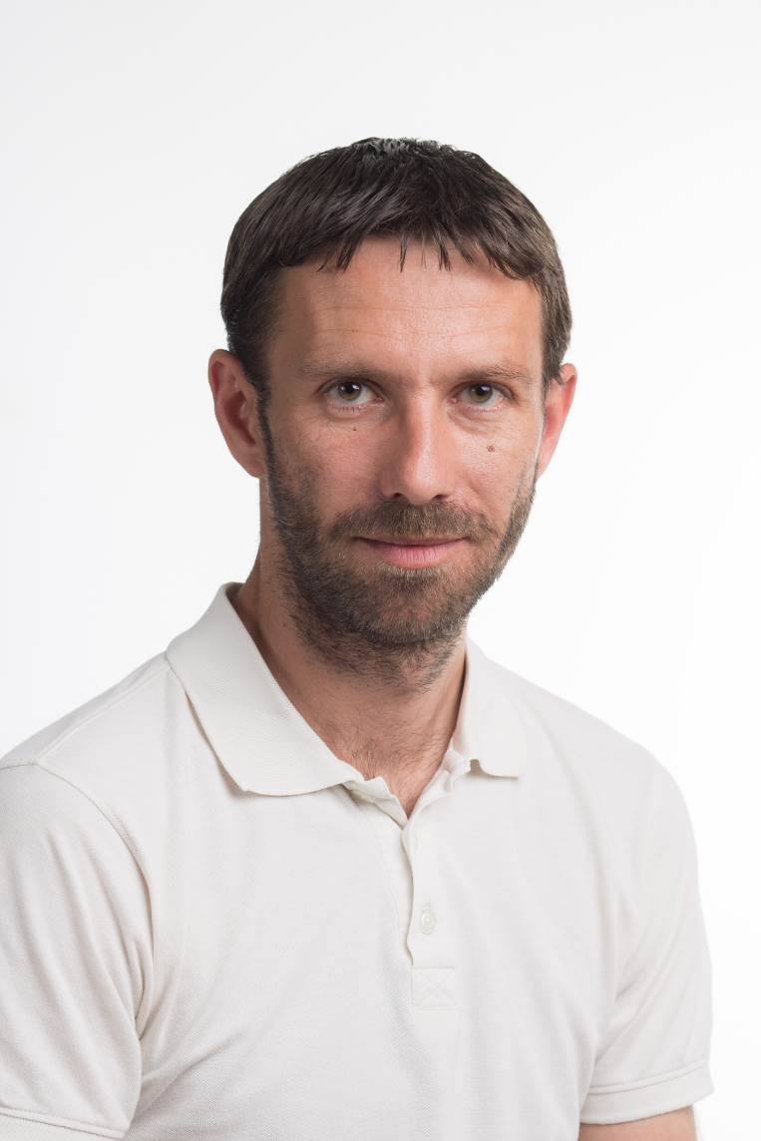
Na pozici jednatele společnosti Lindab s. r. o. v České republice, kterou vykonával Karel Kleinmond, od 1. února postupuje Michal Klimovič. Ten je dosavadním výrobním manažerem a v českém Lindabu působí již od roku 2003. „Po dobu svého působení ve společnosti jsem měl možnost sledovat vývoj společnosti Lindab s. r. o. od doby, kdy v Praze-Ruzyni na Karlovarské otevřela nový výrobní, skladový a administrativní areál, až do současnosti. Během uplynulých 14 let tuzemský Lindab výrazně posílil a zaujal klíčovou a strategickou roli v rámci koncernu. Nyní Lindab v ČR zaměstnává na 800 lidí, což je nejvíce hned po mateřském Švédsku. Na tento úspěšný vývoj bych chtěl navázat a dále rozvíjet aktivity, které zajistí stabilní růst, zavádění inovací i rozšiřování kompetencí v rámci organizace,” říká Michal Klimovič.

Petr Horký na nově vytvořené pozici Country Managera pro ČR
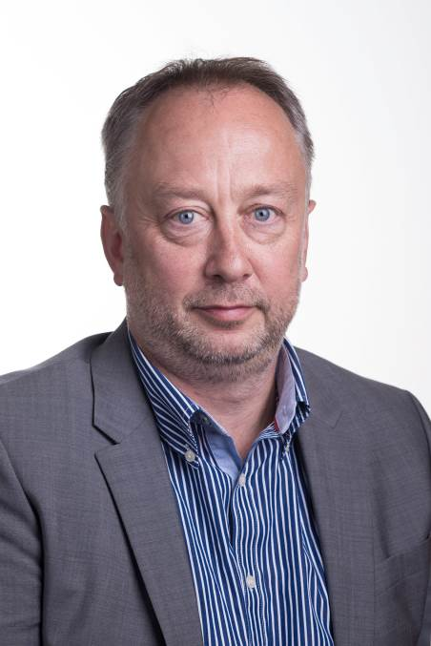
Výrazem expanze Lindabu v České republice a růstu jeho významu v rámci celé skupiny je vytvoření nové pracovní pozice Country Managera. Tu bude vykonávat Petr Horký. Je absolventem Vysoké školy báňské – Technické univerzity Ostrava a od roku 2005 působil na manažerských pozicích ve společnosti Daikin (jako Managing Director v Daikin Airconditioning Central Europe a před příchodem do Lindabu jako Corporate Partners Manager CEE v Daikin Europe). Předtím pracoval také ve společnostech Philips Lifeline a Ford Motor Company s. r. o. Jeho úkolem v Lindabu bude vedení dvou obchodních divizí v České republice zaměřených na vzduchotechniku a stavební komponenty tak, aby i díky stále se rozšiřujícímu produktovému portfoliu obchodní výsledek společnosti neustále rostl a Lindab tak nadále posiloval svou pozici na českém trhu. „Vedle obchodních úspěchů je mým cílem také to, abych přispěl ke zlepšení povědomí odborné veřejnosti o Lindabu jako značce, která svými kvalitními výrobky podporuje rozvoj montovaných a energeticky šetrných budov s téměř nulovou spotřebou energií a s kvalitním vnitřním prostředím,” dodává Petr Horký.

O mezinárodním koncernu Lindab AB:
Lindab AB má své sídlo ve Švédsku ve městě Grevie. Společnost vznikla v roce 1956 ve švédském Linghultu jako malá klempířská firma. V roce 1984 vstoupil Lindab na švédskou burzu, v roce 1992 také na dánskou. V roce 2006 byla mateřská společnost přejmenována na Lindab International AB. Koncern Lindab působí v současné době na trzích 32 zemí a zaměstnává na 5000 lidí. Je jedním z největších světových designérů, výrobců a prodejců kovových profilů pro stavební účely – ocelových plechů, lehkých střešních krytin, okapových systémů a dalších montážních prvků z tenkostěnné švédské oceli, jakož i vzduchotechnických potrubních systémů. Tím je schopen poskytovat komplexní systémová řešení pro široké spektrum požadavků. V roce 2015 dosáhl koncern Lindab čistých tržeb ve výši 7,589 miliard švédských korun (tj. zhruba 801 mil. EUR).
www.lindabgroup.com

O společnosti Lindab s. r. o.:
V České republice působí Lindab s.r.o. od roku 1993 v oblasti střešních a stěnových systémů. Ta se specializuje na výrobu a prodej tenkostěnných ocelových plechů, lehkých střešních krytin, okapových systémů, v nichž je lídrem na českém trhu, a také na výrobu systémů zastřešení plochých střech. V roce 1996 přibyla oblast vzduchotechnických systémů. V roce 2003 Lindab otevřel nový výrobní, skladový a administrativní areál v Praze – Ruzyni. Základ podnikání společnosti tvoří jak vývoj, výroba a prodej hotových výrobků, tak poskytování komplexních řešení projektů pod názvem Lindab Stavby. Svým partnerům nabízí nejen kvalitní komponenty, ale i stavební systémy, které tyto komponenty využívají. Poskytuje poradenství, navrhuje koncepci a detaily, specifikuje a nacení potřebný materiál. Dále připraví podrobnou montážní dokumentaci, poskytne orientační i autorizované statické posouzení projektu, zaškolí pracovníky pro samotnou montáž, k níž opět poskytne poradenství a odborný dohled. Disponuje také prvotřídním distribučním systémem díky velkým skladovým zásobám a široké síti prodejců a montérů. V roce 2015 otevřel Lindab svou novou pobočku v Brně, která se specializuje na vzduchotechniku a nabízí ve vzorkovně také široký sortiment lehkých střešních krytin a okapů.
www.lindab.cz

